“三聚焦”助力对外汉语线上课堂
本学期钱艳秋老师承担的课程是《初级汉语综合II》，授课对象为初级班的留学生。以前，留学生的对外汉语教学都是面对面的课堂教学，他们普遍缺乏在线学习的经历，而线上教学产生的距离感，增大了教与学的难度。课堂教学，教师很容易关注到学生的课堂行为，了解学生对授课内容的掌握情况，而线上教学，教师无法同时查看到每一位学生实时的上课情况。钱老师根据线上线学习特点，运用“三聚焦”式教学法，重构教学内容，增强对外汉语课程在线上教学的学习效果。
一、聚焦学习动力，增强学习积极性
1. 在教学中注重激发学生学习的内生动力，肯定学生在学习中积极进步的一面，通过发奖牌等线上虚拟奖励认可学生的良好表现。
2. 鼓励学生挑战更高级别的学习任务。对于初级班的学生来说，用汉语说出一段话并非易事。先给出句子结构，然后再让学生自己填写想要表达的内容，帮助学生说出符合汉语表达习惯的句子，增强学生学习汉语的信心。
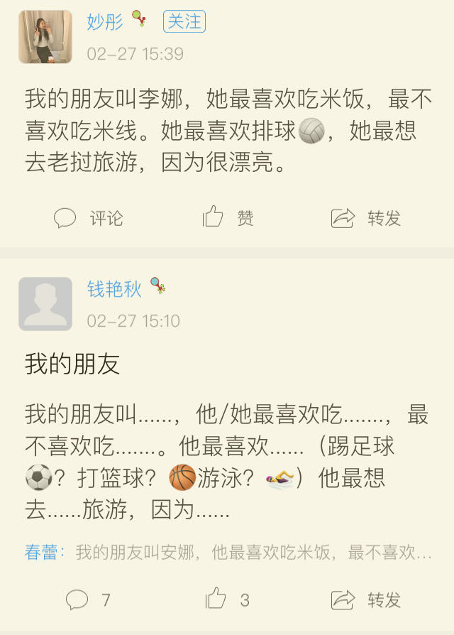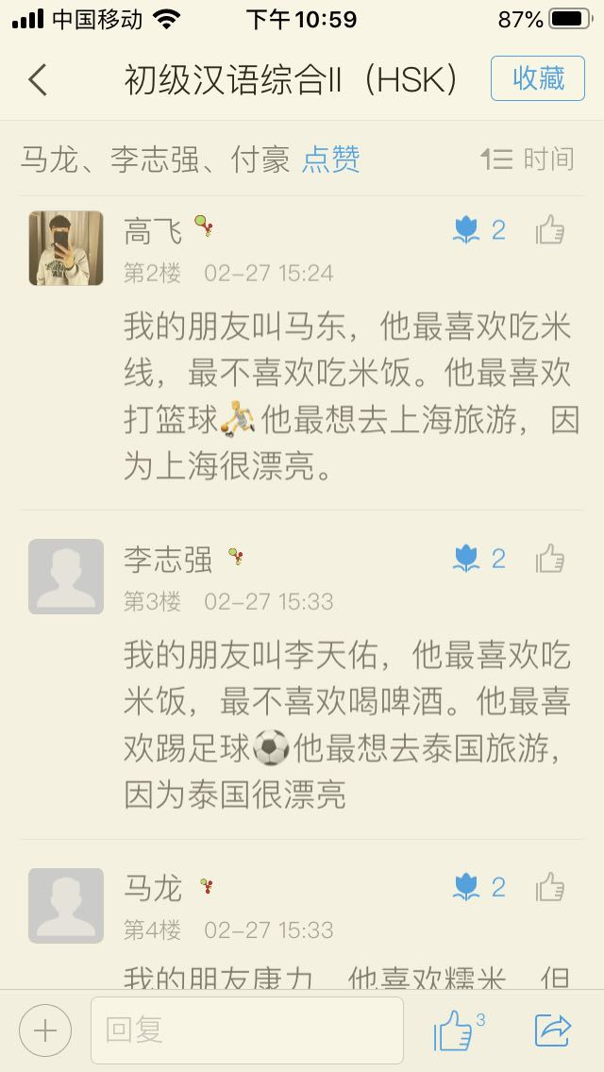
图1 学生课堂上书写的句子
二、聚焦个体差异，增强教学针对性
- 对于在线没有主动回答问题的学生，通过点名的方式让这部分学生先回答一些简单的问题，增强学生参与课堂的热情。
- 对于平时上课总是很活跃，但是突然在某一次课没有发言的学生，课后通过私信的方式询问原因，了解学生课堂上变化的原因，然后有针对性地解决问题。
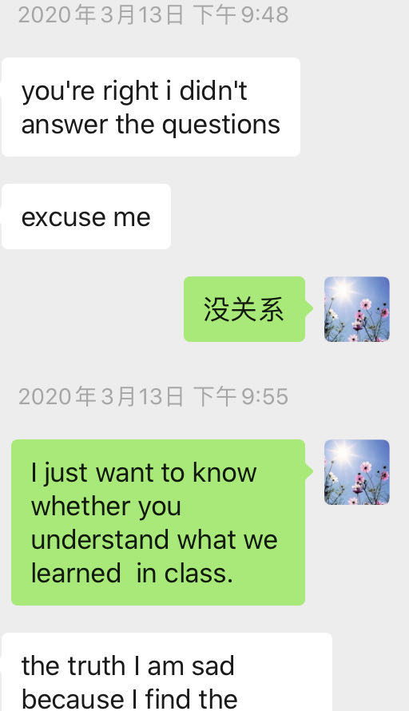
图2 与学生沟通上课情况
- 对于使用学习通有困难的学生，把上传到学习通的视频同步转发到课程微信群，让学生能够跟得上课堂节奏。
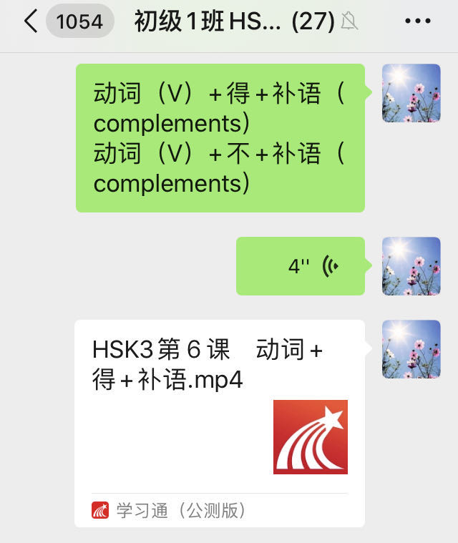
图3 同步转发视频到课程微信群
- 对于一些在国外无法使用微信和学习通上课的同学，通过班长用Facebook同步转发教师授课内容、同学回答问题的情况及教师的反馈。
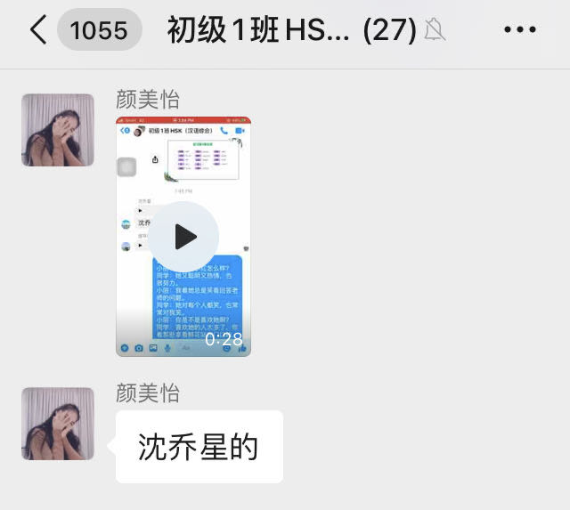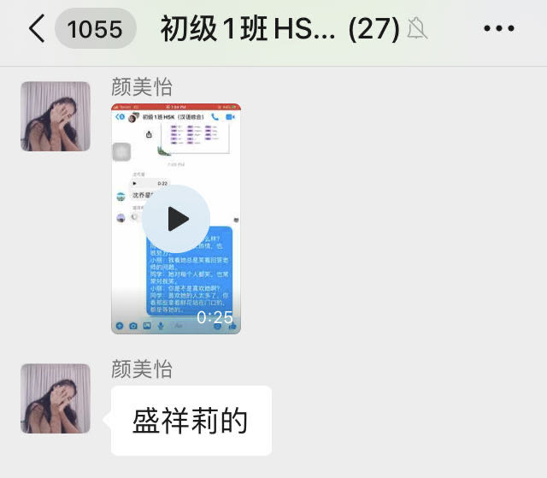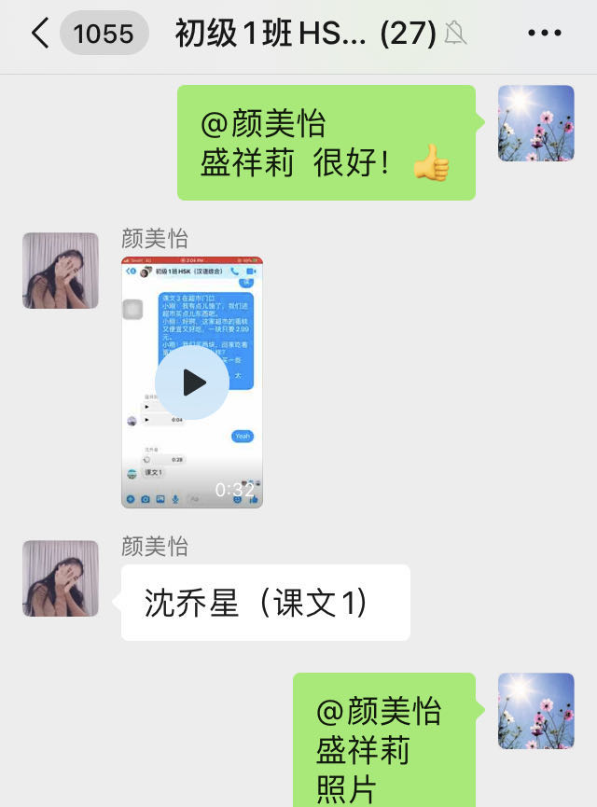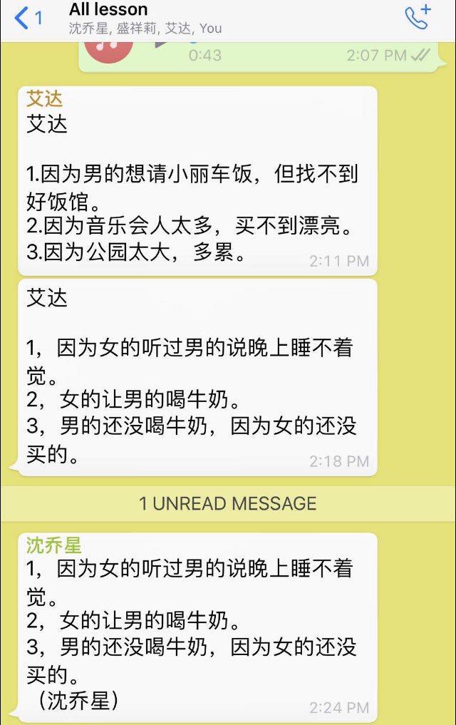
图4 学生在Facebook上课、答题
三、聚焦学习效果，增强教学互动性
- 课中
- 对学生朗读生词和课文情况及时给予点评，错误之处及时纠正，进步之处给予表扬。
- 统计学生每次课的课堂表现，并将数据反馈到微信群，让学生及时了解自己和班级同学的在线学习情况。
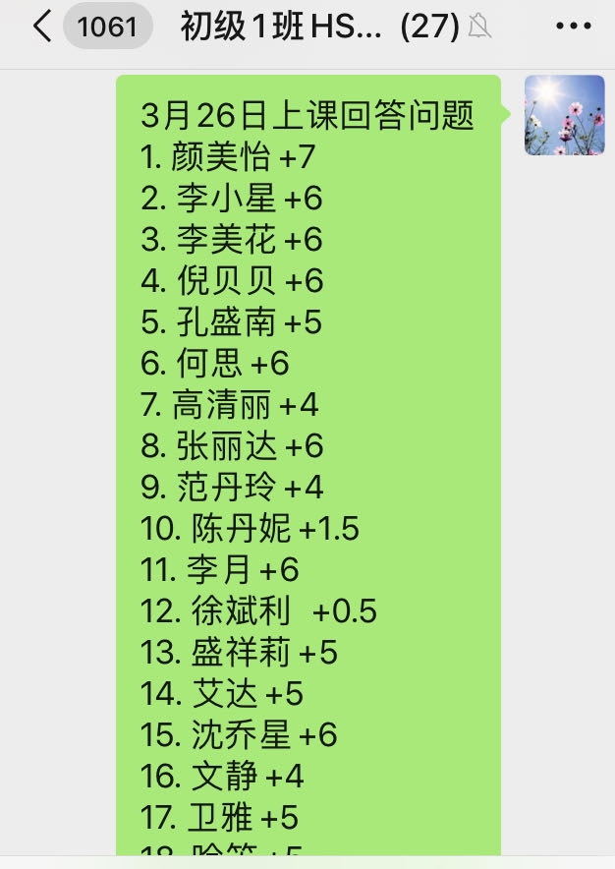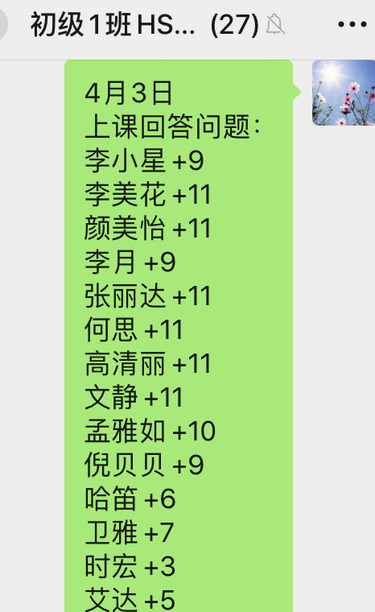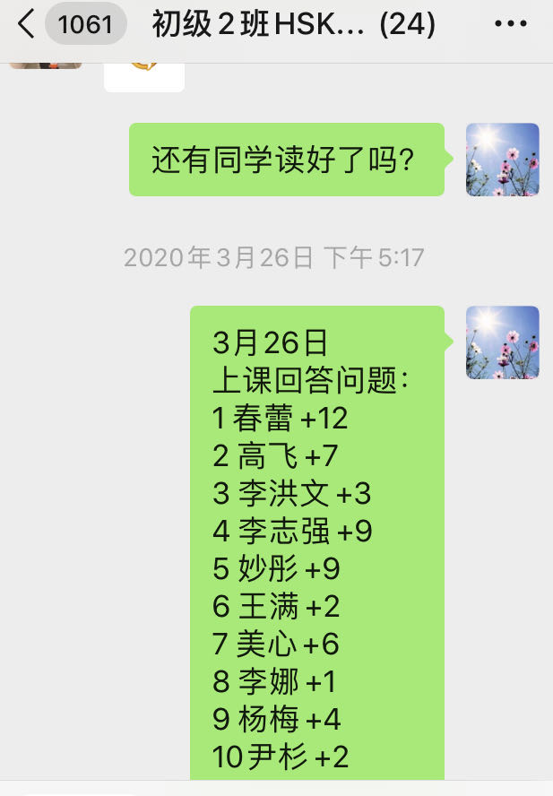
图5 学生上课答题情况统计
- 课后
- 及时批阅学生在学习通、课程微信群等提交的作业，统计作业完成情况，并给予反馈。
（2）及时回应学生课后单独提出的问题，帮助他们解决在学习上遇到的困难。解答时，要考虑到学生的汉语水平，做到简要直观。
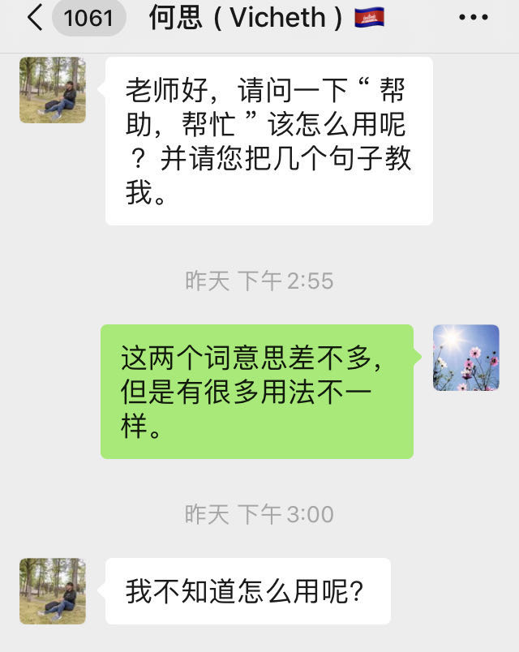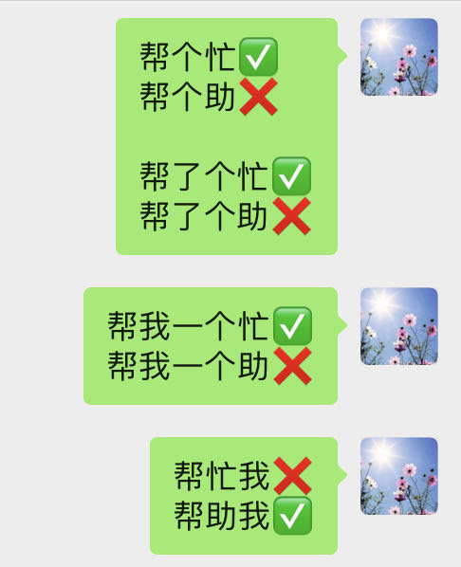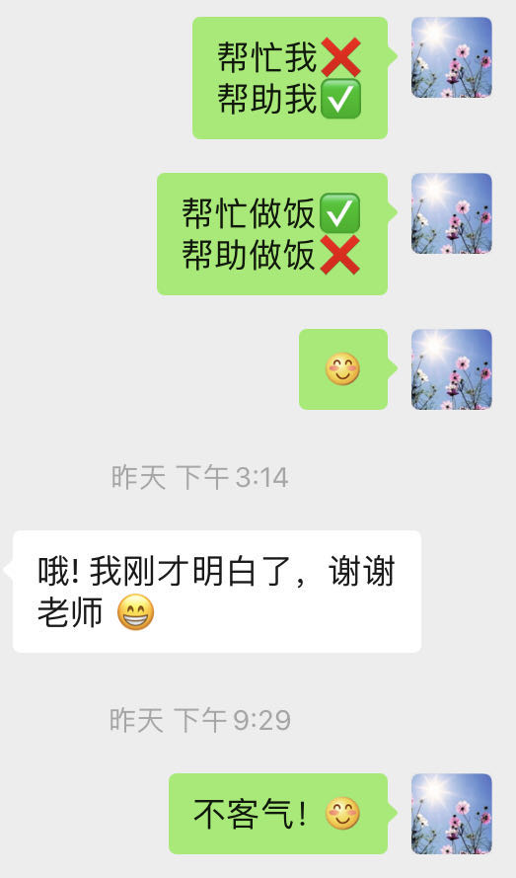
图6 课后答疑
- 对于学生在课堂上集中出错之处，用多种方式多次讲授，进一步优化微课，发布到学习通和班级微信群，便于学生课后反复观看和学习。
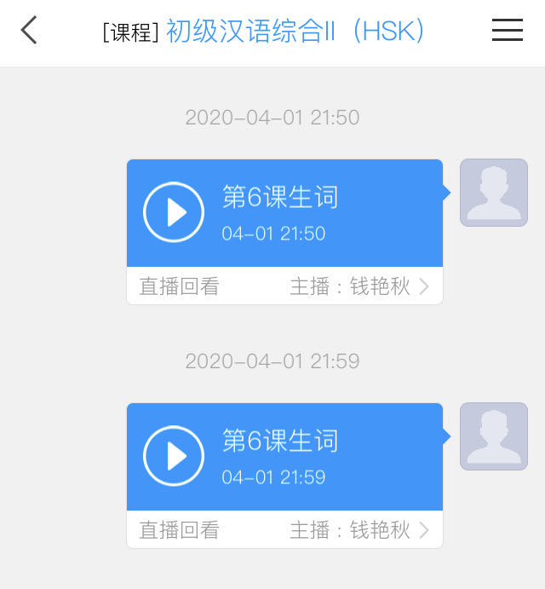
图7 课后优化微课、发布到学习通
通过聚焦学习动力，提高了学生学习积极性；通过聚焦学生个体差异，使教学更有针对性；通过聚焦学习效果，增强了线上教与学之间的互动，提高了教学质量。现在的在线上汉语课堂，留学生们积极活跃，主动回答问题，积极完成课后作业，课堂表现、课后作业等甚至出现了比学赶帮的现象。很多留学生不但很快适应了线上教学，而且还纷纷表示，线上教学有着不一样的精彩。

